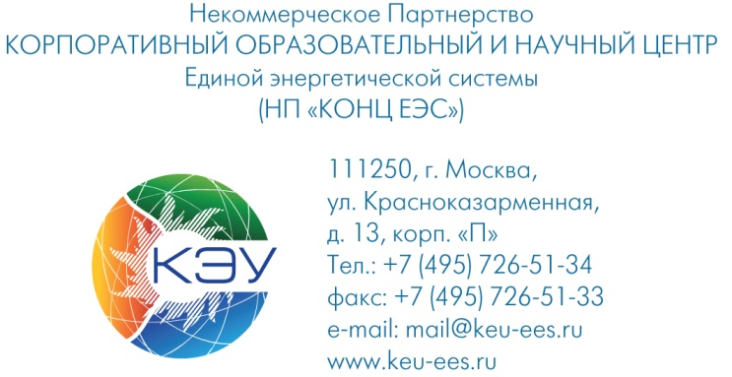
Руководителям энергокомпаний
(по списку)
Исх.
О проведении Шестой международной
научно-практической конференции

Уважаемый коллеги!

Корпоративный энергетический университет (КЭУ) при поддержке Министерства энергетики Российской Федерации, Федерального медико-биологического агентства РФ и Электроэнергетического Совета стран СНГ 8-9 апреля 2019 года проводит традиционную Шестую международную научно-практическую конференцию: «Технологии, проблемы, опыт создания и внедрения систем психофизиологического обеспечения профессиональной деятельности персонала электроэнергетической отрасли государств - участников СНГ»
Цель конференции: обсуждение вопросов состояния и перспектив развития человеческого капитала и уровня надежности профессиональной деятельности, сохранения здоровья и работоспособности персонала энергообъектов.
В программе конференции будут рассмотрены вопросы:
Состояние, тенденции и перспективы обеспечения качества человеческого капитала персонала энергетики Российской Федерации и стран СНГ;
Опыт создания прикладных систем обеспечения надежности профессиональной детальности персонала в электроэнергетике и других отраслей народного хозяйства России стран СНГ;
Менеджмент антропогенных рисков и методическое обеспечение оценки готовности персонала к выполнению профессиональной деятельности;
Перспективные аппаратные и программные средства оценки психофизиологического состояния персонала энергетики России и стран СНГ;
Опыт внедрения цифровых технологий контроля психофизиологической адаптации человека в России, странах СНГ и за рубежом;
Средства многомерной аналитики и ведения многомерных баз данных; бизнес аналитика больших объемов данных.
Предполагаются выступления ведущих специалистов предприятий и организаций Минэнерго РФ и стран СНГ, Федерального медико-биологического агентства Российской Федерации, научных и производственных организаций страны. Возможно участие в конференции с докладом. Редактируемый сборник работ конференции будет опубликован.
Стоимость участия – 6 тыс.руб. Место проведения: г.Москва, ул. Красноказарменная, д.13, корп. «П». Участие конференции возможно в режиме вебинара.
Информационный партнер конференции: Еженедельная газета «Экономика и жизнь».
Дополнительную информацию по участи. В семинаре Вы можете получить по контактным адресам: е-mail: ppp@keu-ees.ru, тел.: (495) 726-51-34, доб; е-mail: kin@keu-ees.ru, тел.: (495) 726-51-34, доб.212, (495) 726-51-34, доб.224

Приложение: Форма заявки на участие, 1 л.
С уважением,
Генеральный директор С.В. Мищеряков

Исп. Кудрявцева С.В.
тел. (495) 726-51-34, доб. 212
Приложение 2
к письму от _______________ № _____________

ЗАЯВКА НА УЧАСТИЕ В СЕМИНАРЕ

"Технологии, проблемы, опыт создания и внедрения систем психофизиологического обеспечения профессиональной деятельности персонала электроэнергетической отрасли государств - участников СНГ"
Дата проведения: |  |  |  |  | 8-9 апреля 2019 г. (очно –9 апреля 2019 г.)
Заказчик:
ФИО представителей Заказчика, направляемых для участия в семинаре:
№ п/п | ФИО (полностью) |  |  | Должность |  | Форма обучения |  | Телефон |  |  | Факс |  |  | E-mail:
Контактное лицо Заказчика
№ п/п |  | ФИО (полностью) |  |  | Должность |  | Телефон |  |  | Факс |  |  | E-mail:
1.
Информация об уполномоченных лицах Заказчика
Договор подписывает (ФИО)
Должность
Действует на основании
Грузоотправитель и его адрес:
Комментарии по документообороту:
Реквизиты Заказчика (для заключения договора, выставления счета, счета-фактуры)
Юридический адрес: |  |  |  |  |  |  |  |  | БИК:
Фактический адрес: |  |  |  |  |  |  |  |  | ИНН:
Расчетный счет |  |  |  |  |  |  |  |  | КПП:
Кор. счет |  |  |  |  |  |  |  |  | ОКПО:
в (наименование банка) |  |  |  |  |  |  |  |  | ОГРН:
 |  |  |  |  |  |  |  |  | ОКВЭД:

НП «КОНЦ ЕЭС», Управление ПЭП и ПТП: 8-495-726-51-37
Короткова Ю.А. – kua@keu-ees.ru
Кудрявцева С.В. - svk@keu-ees.ru

